**Анализ результатов диагностических работ в 4-5 классах**

**Муниципального автономного общеобразовательного учреждения**

**Заозерной средней общеобразовательной школы с углубленным изучением отдельных предметов № 16 г. Томска**

**в декабре 2021-2022учебного года.**

В соответствии с распоряжением Департамента общего образования от 05.09.2021 года «О проведении региональных мониторинговых исследований качества образования в общеобразовательных организациях Томской области в 2021 -2022 учебном году», с целью получения достоверной информации об уровне и динамике качества образования, а так же повышения качества образования учащихся образовательных организаций Томской области , в соответствии с планом работы Департамента общего образования Томской области на 2021 – 2022 учебный год, во исполнение распоряжений Департамента общего образования Томской области от 29.07.2019 г. № 764 – р « Об утверждении Положения о региональной системе оценки качества образования в Томской области» и в рамках реализации мероприятий регионального проекта « Современная школа» были проведены диагностические работы по метапредмету в 4-5 классах МАОУ СОШ № 16.

Работы проводились согласно графику 6 декабря - 4 классы , 8 декабря – 5 классы. Всего принимало участие 13 4-х классов ( 257 участников) и 12 5-х классов ( 237 участников)

Анализ результатов диагностических работ проводился в целях определения:

- уровня и качества овладения обучающимися содержанием учебных предметов,

-факторов и условий, потенциально влияющих на качество обучения,

-с целью оперативной коррекции процесса обучения.

Задания метапредметной работы были разделены на два уровня : базовой и повышенной трудности. Некоторые из заданий как базового, так и повышенного уровня содержали многоступенчатость в отчетах. Вся работа с метапредметными заданиями строилась на анализе текста и информации, представленной в нем в явном и скрытом виде. Проверялось наличие сформированных универсальных учебных действий таких как:

-прогнозировать последовательность изложения идей текста,

-формулировать тезис, выражающий общий смысл текста,

-давать определения понятиям,

-находить в тексте требуемую информацию,

-осуществлять логическую операцию установления родовидовых отношений,

-осуществлять сравнение, сериацию, и классификацию, самостоятельно выбирая критерии для указанных логических операций,

- формировать на основе текста систему аргументов (доводов) для обоснования определенной позиции,

-преобразовывать текст, используя новые формы представления информации: формулы, графики, диаграммы, таблицы, переходить от одного представления данных к другому; заполнять и дополнять таблицы, схемы, диаграммы, тексты,

-выявлять имплицитную информацию текста на основе сопоставления иллюстративного материала и информацией текста, анализа подтекста,

- устанавливать причинно-следственные связи,

-создавать и преобразовывать модели, схемы для решения задач,

-определять достоверную информацию в случае наличия противоречивой или конфликтной ситуации.

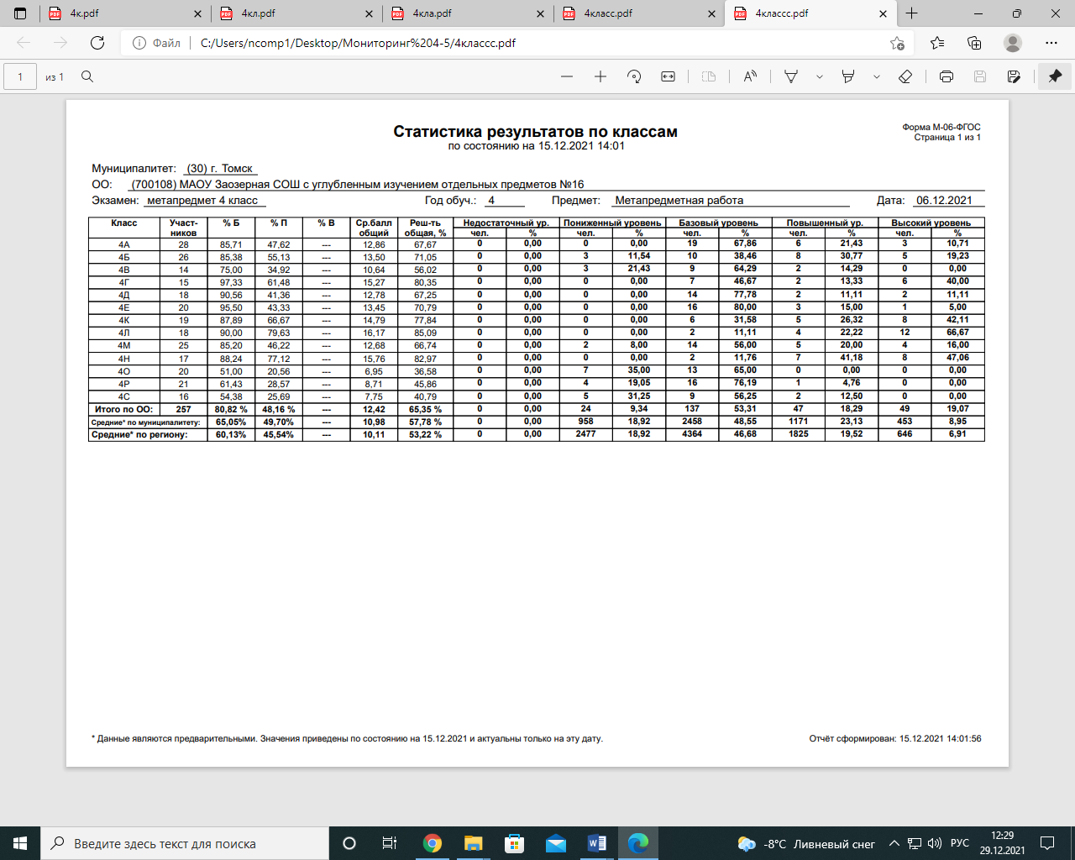

Как видно из приведенных данных, наибольший процент выполнения базовой части работы показали 4Г - классный руководитель Матвеева Е.И.

( архитектурный класс) и 4Е ( классный руководитель Афанасьева М.П.) класс, 4Л ( классный руководитель Соколова Л.В.) . На этих классах работают учителя – стажисты, с высшей категорией и многолетним опытом работы, в системе ведущие преподавание с 1 класса.

Максимальное выполнение Повышенной части работы показали 4Л (Соколова Л.В.), 4н (Руднева Е.А.), 4К (Горбунова Е.А.). Неудовлетворительные оценки получили учащиеся из 4Б (Крылова И.Ф.), 4В (Матюшенко Н.С.),4М (Кузьмина Н.С.), 4О (Шараева Т.В.), 4Р (Котлярова Е.Д.), 4С (Ульянова В.А). В этих классах работают учителя - новички или учителя, не выстроившие конструктивных отношений с родителями своего класса, находящиеся с ними постоянных в конфликтах. Высокую общую решаемость показали дети Рудневой Е.А. (4Н), Соколовой Л.В. (4Л), Матвеевой Е.И. (4Г).

Таким образом, результаты 4-х классов МАОУ СОШ № 16 показали средний балл по общей решаемости метапредметной работы на 7,5 % выше, чем по муниципалитету и на 12% больше , чем в регионе. Но задания повышенного уровня требуют более пристального внимания со стороны педагогов, так как % выполнения отстает от муниципалитета на 4,84% и ниже чем в регионе на 2%. Необходим пересмотр подходов работы с текстом на уроках в сторону его аналитической составляющей. Разнообразить приемы смыслового чтения, начиная с 1 класса.

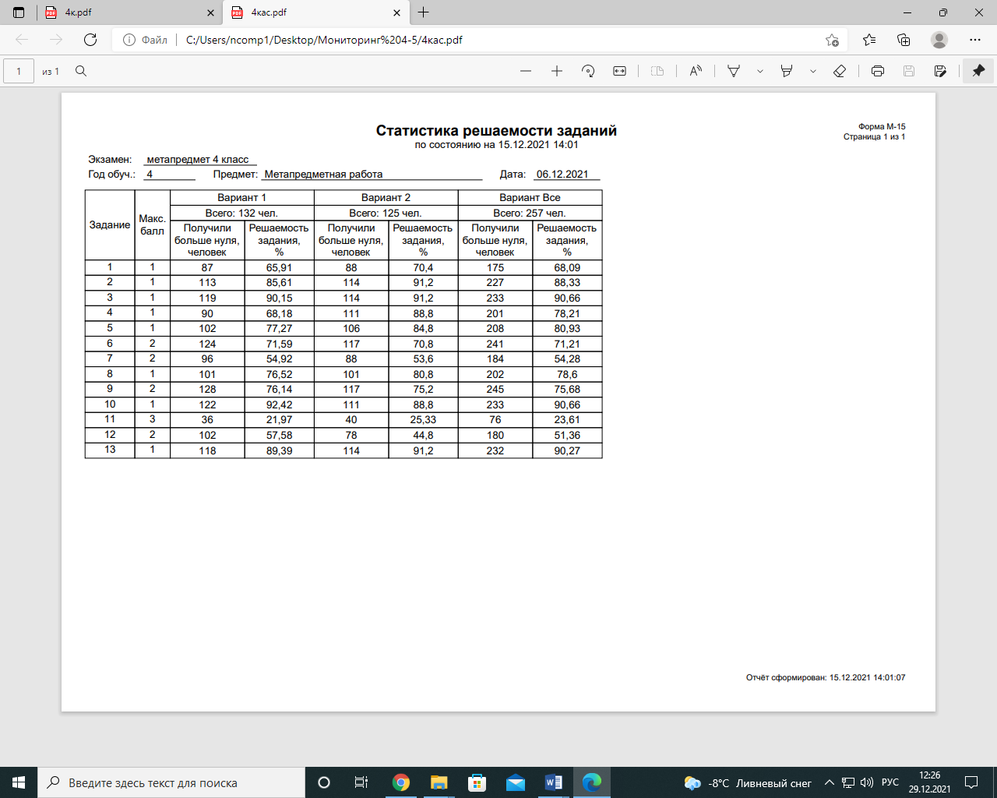Данные по решаемости заданий метапредметной работы выделяют 4 основных вида заданий к тексту, над которыми следует тщательно работать в течение года. Это умение строить прогнозы на основе последовательности изложения идей текста (1), формировать на основе текста систему аргументов (доводов) для обоснования определенной позиции (7),

создавать и преобразовывать модели, схемы для решения задач (11), определять достоверную информацию в случае наличия противоречивой или конфликтной ситуации (12). Проценты решаемости пор данным заданиям самые низкие среди четвероклассников. Необходимо через систему работы МО начальных классов, организовать разработку разнообразных по содержанию и уровню сложности разнопредметных текстов, с целью их дальней- шего применения на всех уроках в начальной школе, где предполагается или возможно работа с текстом.

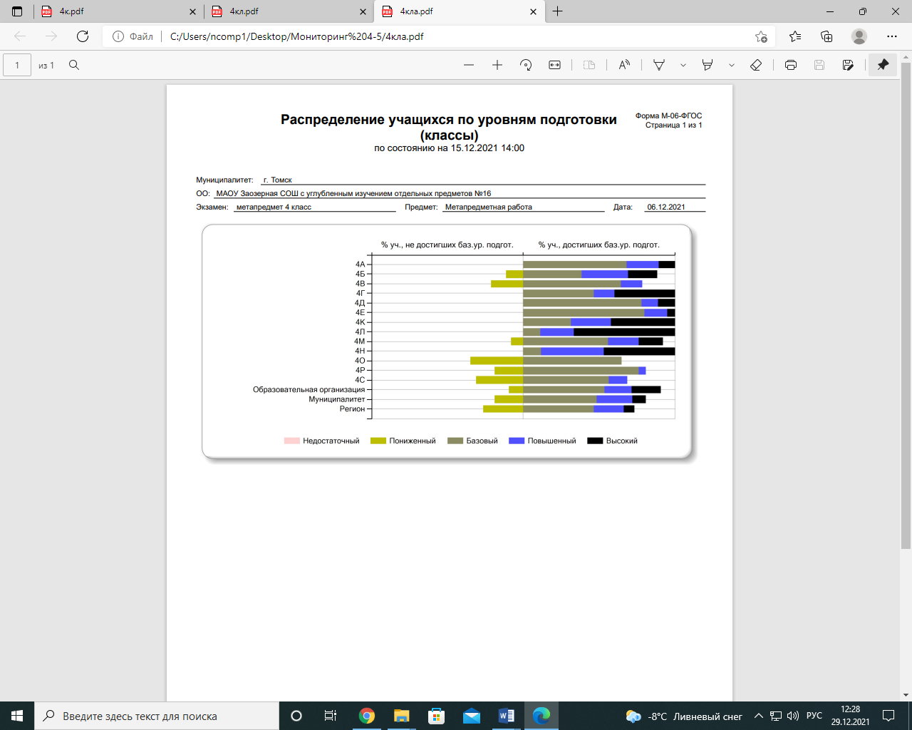Если рассматривать данные по уровням подготовки учащихся согласно требованиям ФГОС НОО, то наиболее позитивные показатели демонстрируют 4А( Хахалкина Н.А.), 4Г( Матвеева Е.И.), 4Д Кондратьева С.В.), 4Е ( Афанасьева М.П.), 4К,( Горбунова Е.А.), 4Л (Соколова Л.В.), 4Н ( Руднева Е.А.) так как учащиеся этих классов не дали пониженный % уровня работы с текстом. А такие классы как 4 О (Шараева Т.В.), 4С ( Ульянова В.А.), 4В ( Матюшенко Н.С.) показали % учащихся, имеющих пониженный уровень навыков работы с текстом больше чем по муниципалитету и региону. 4 Р ( Котлярова Е.Д.) - уровень работ пониженного уровня соответствует муниципалитету.

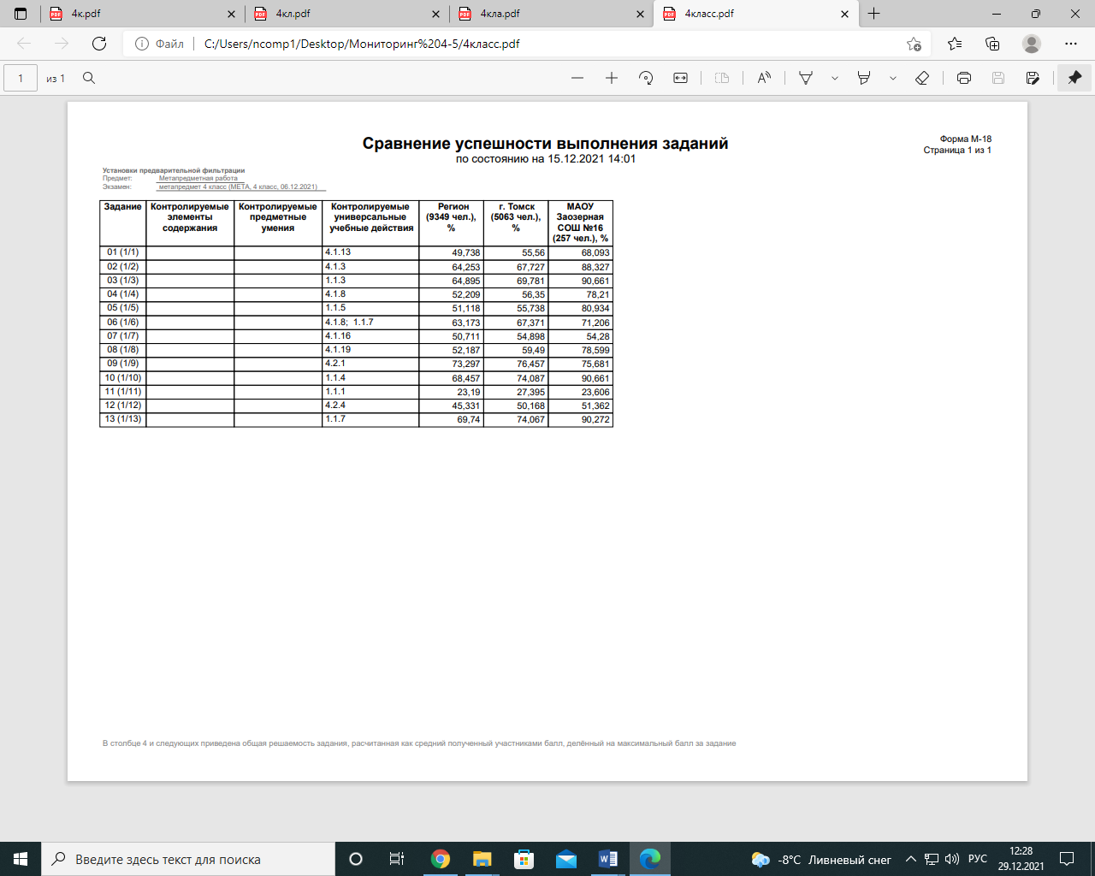

Данные, сравнивающие успешность выполнения заданий, на соответствие формирования навыков требуемых программой, показывают, что задание 7 (формировать на основе текста систему аргументов (доводов) для обоснования определенной позиции), находится на уровне Муниципалитета, задание 11 (создавать и преобразовывать модели, схемы для решения задач) на уровне региона. Что не является фактом, освобождающим от работы над ними.

Метапредметная работа в 5-х классах также была разделена на уровни сложности- содержала базовые задания и задания повышенной сложности. Проверялись программные умения работы с текстом:

- придумывать заголовок, соответствующий содержанию и общему смыслу текста,

-находить в тексте, требуемую информацию,

- создавать и преобразовывать модели и схемы для решения задач,

- давать определение понятиям,

- осуществлять выбор наиболее эффективных способов решения задач в зависимости от конкретных условий,

- обнаруживать соответствие между частью текста и его общей идеей, осуществлять, сравнение, сериацию и классификацию, самостоятельно выбирая критерии для указанных логических операций,

- владеть монологической, и диалогической речью, в соответствии с грамматическими и синтаксическими нормами родного языка,

-оформлять на основе текста систему аргументов(доводов) для обоснования определенной позиции,

-находить доводы в защиту своей точки зрения.

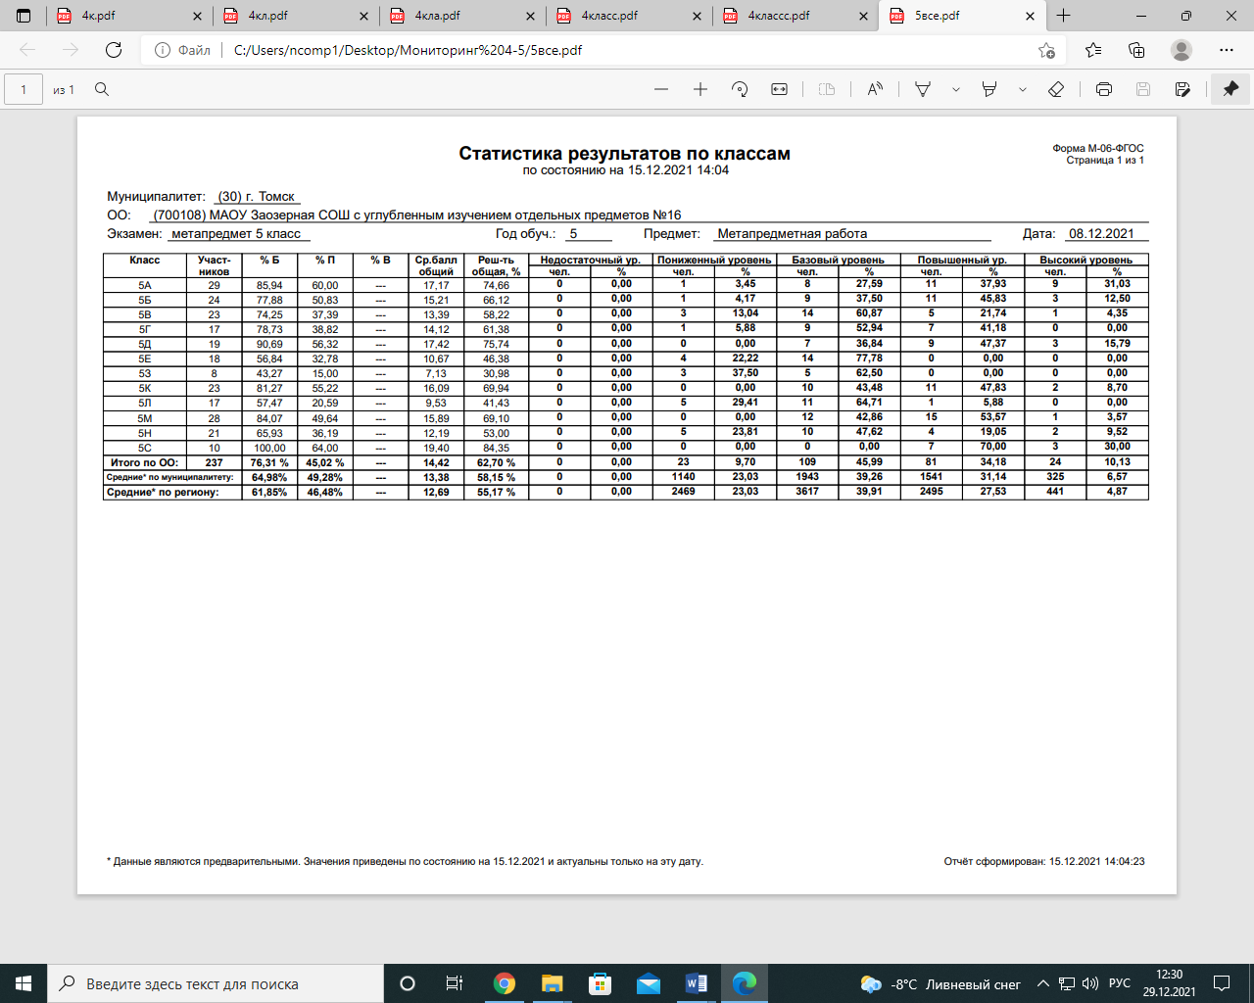

Как видно из приведенных данных, базовую часть выполнил в 100% спортивный 5С класс. Очевидно, что дисциплина и системность позволили сформировать необходимые базовые навыки и умения. 90% сформированности базовых навыков показал 5Д класс (Юшина Г.М. обучала в начальной школе по программе, включающей в себя элементы программы Русской классической школы). Самые низкие данные по сформированности базовых умений показали 5Е ( Глазырина И.И.), 5 З ( Малицкая Н.А.), 5Л ( Лучина Ю.С.) очевидно, что сказались опыт работы ( первый выпуск в педагогической карьере) и контингент классов (маргинальная социальная среда). В этих классах наибольшее количество детей, не справившихся с работой. Наибольшее выполнение заданий повышенного уровня показали учащиеся 5 С , 5К ( архитектурный класс), 5Д, 5А (математический класс). В целом, выполнение базовой части работы показало, что МАОУ СОШ № 16 работает над формированием навыков в процентных показателях вы чем в регионе и муниципалитете. Выполнение же заданий повышенного уровня сложности отстает от муниципалитета на 4% и региона на 1,5%.

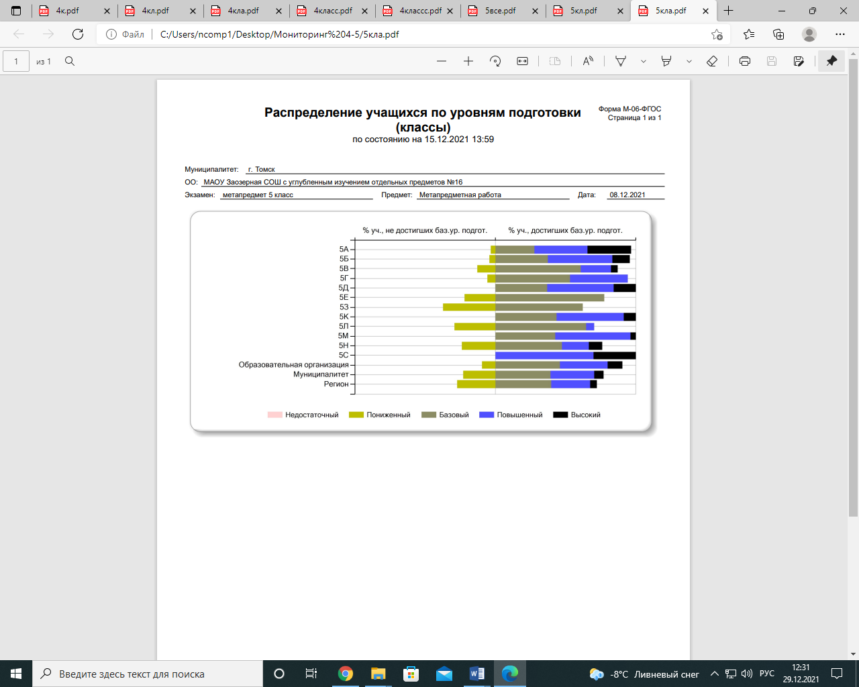Если рассматривать данные по уровням подготовки учащихся согласно требованиям ФГОС СОО, то наиболее позитивные показатели демонстрируют 5С, 5Д, 5К, 5М не давшие низкие результаты. Выше уровня Муниципалитета данные в 5А, 5Б, 5Г классах. Чуть ниже уровня муниципалитета данные по работе у 5В класса. У остальных классов показатели отстают от региона и муниципалитета.

Если рассматривать данные по конкретным умениям, требуемым программой ФГОС СОО, то в МАОУ СОШ западают следующие умения:

создавать и преобразовывать модели и схемы для решения задач, владеть монологической, и диалогической речью, в соответствии с грамматическими и синтаксическими нормами родного языка, оформлять на основе текста систему аргументов(доводов) для обоснования определенной позиции, находить доводы в защиту своей точки зрения.

Отработка данных навыков должна лечь в основу работы с текстом на уроках русского языка и литературы, географии, биологии, истории, обществознания, ОБЖ – любого предмета СОО, предполагающего работу с текстом. Руководителям МО Русского языка, МО учителей математики, МО учителей естественно-научного цикла, МО истории и обществознания, необходимо в ближайшее время скорректировать работу с текстом на уроках, согласно полученным данным по результатам диагностики.

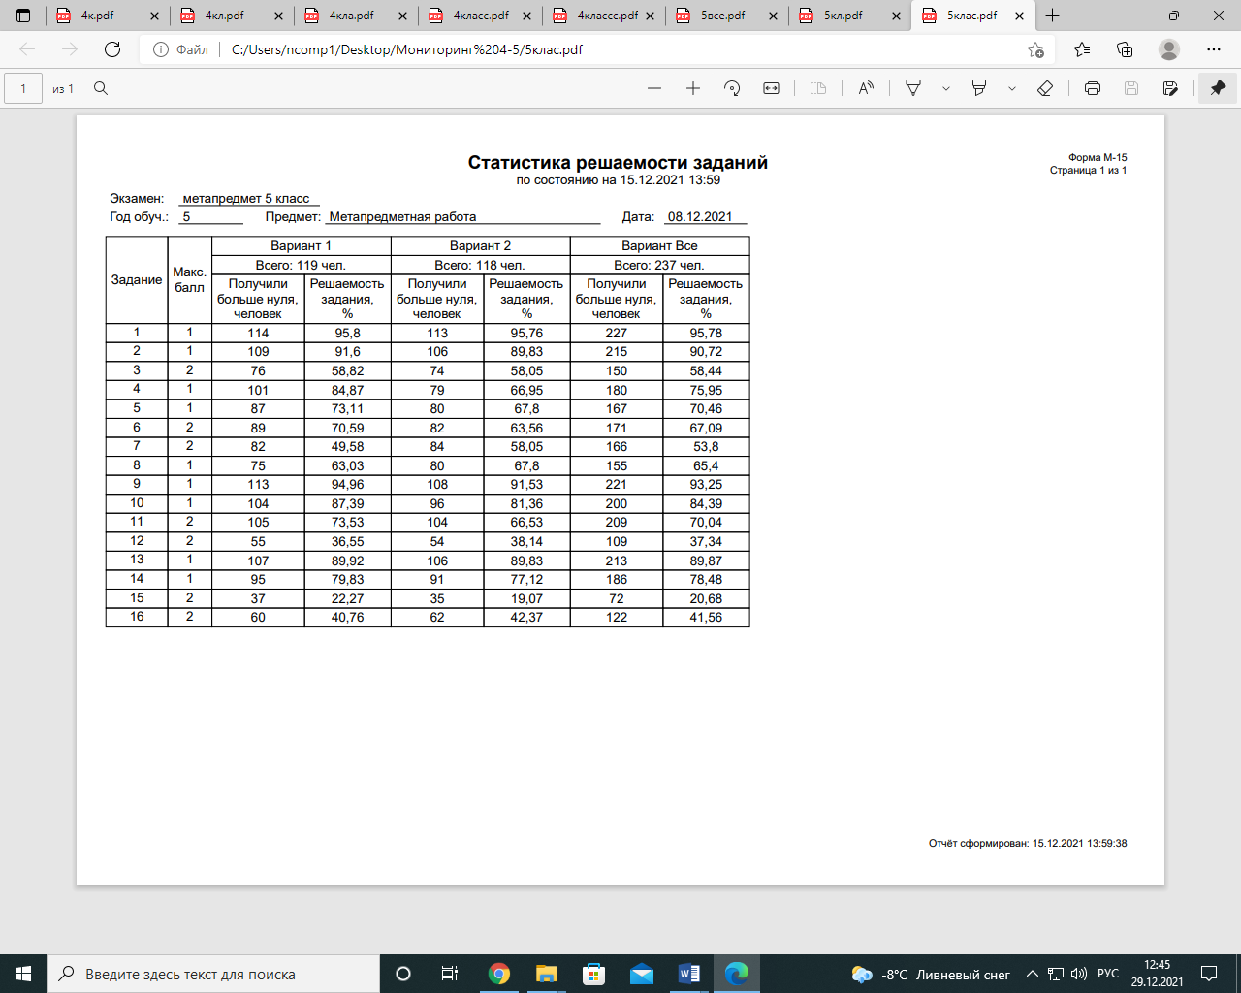 Если сравнивать успешность выполнения заданий в городе и регионе, то можно выделить следующие умения, требующие детальной проработки в школе:

- давать определения понятиям (3), осуществлять выбор наиболее эффективных способов решения задач в зависимости от конкретных условий, владеть монологической, и диалогической речью, в соответствии с грамматическими и синтаксическими нормами родного языка (12), формировать на основе текста систему аргументов (доводов) для обоснования определенной позиции (15),

-находить доводы в защиту своей точки зрения (16).

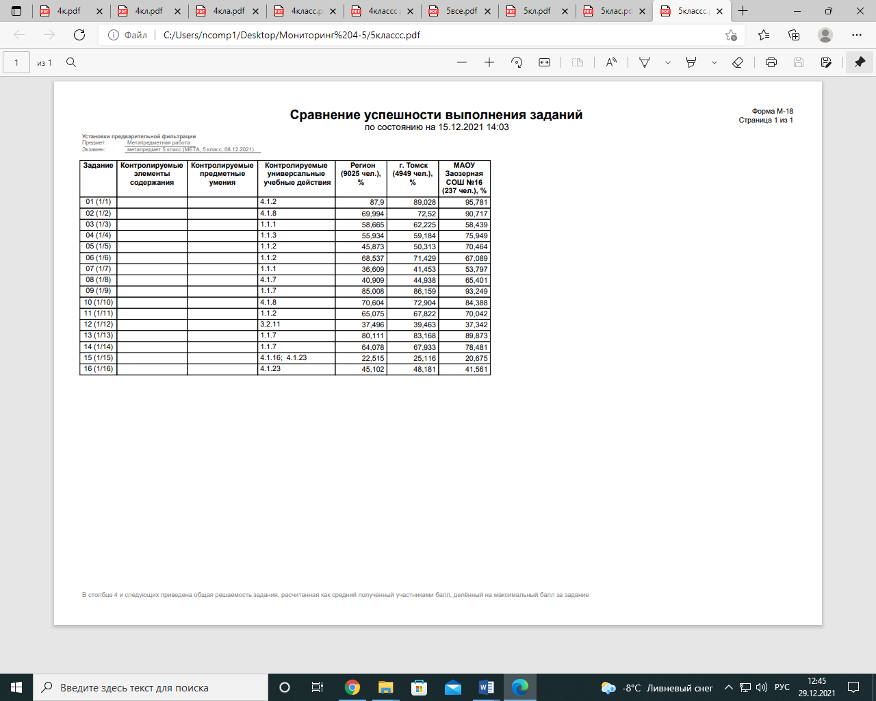

Вывод: В целом, диагностические работы показали удовлетворительный уровень выполнения метапредметных работ в 4-х и 5-х классах. Но проблемы, выявленные в результате независимой оценки, наметили пути методической работы по смысловому чтению на всех уроках в начальной и средней школе. Возникает необходимость корректировки и со стороны КТП, с целью внесения изменений в поурочные планы для отработки читательских компетенций.

Резниченко А.Д. _____________________ 29.12.2021г.